

GIS应用开发

大 程 序 报 告


项目名称： 浙江省智慧文旅平台
小组成员：
- 姓名 ： 何语涵 学号： 3220103595
- 姓名 ： 王奕涵 学号： 3220102425
- 姓名 ： 杨诗琪 学号： 3220104134
- 姓名 ： 朱显允 学号： 3210103629
- 姓名 ： 倪熠恬 学号： 3220101182
- 姓名 ： 马国睿 学号： 3220101502
- 姓名 ： 洪佳娱 学号： 3210100348

指导老师： 吴森森

2023~2024春夏学期 2024 年 6 月 29 日

目录
1，简介 3
1.1选题背景及意义 3
1.2实现功能 3
1.3技术架构 3
1.4页面设计 4
2、功能实现 4
2.1前端功能实现 4
2.1.1主界面：Server.vue 4
2.1.2Cesium球体（Cesium.vue） 16
2.1.3登录界面标题（Header.vue） 16
2.1.4Cesium界面初始化（init.js） 16
2.1.5登录功能（Loginregist.vue） 17
2.1.6切换图层（ditu.js） 18
2.1.7用ip获取当前位置（location.js） 19
2.1.8绘制导航路线（route,js） 19
2.2后端功能实现 20
2.2.1后端架构 20
2.2.2使用的技术 20
2.2.3具体功能 21
2.2.4Geoserver图层管理 24
3，团队协作 27
4，心得体会 29

1，简介

1.1选题背景及意义
近年来，由于疫情的逐渐好转，人们逐渐从居家隔离的环境中解放出来。在如今的后疫情时代，旅游业随着经济逐渐恢复发展。在浙江省，各地区之间的人流量显著增加，旅游业的发展欣欣向荣。旅游业是浙江省经济发展的一大支柱产业，浙江文旅发展迅速，游客众多，因此浙江省对文旅相关产品的需求大。本次大程序给予游客对浙江省文旅的需求，开发了一个集检索、用户个性化服务，智能推荐，综合评价为一体的智慧文旅平台。希望能通过本平台帮助用户快速完成旅游规划，提高在浙江省旅游体验。

1.2实现功能
（1）爬取浙江省A级景区信息，在二维地图上显示信息，并加载在Cesium地球上。
（2）支持图层切换，提供多种底图。
（3）用户登录注册系统，记录个人名字和密码信息。
（4）支持导航路线和地图导出。
（5）按照景点名称对景点进行检索，支持精确搜索和模糊搜索。
（6）可以实时定位用户地点，并显示用户与目标景点之间的导航路线。
（7）显示景点的介绍信息，地理位置，景点评分以及不同用户的评论。
（8）支持用户对景点评论与收藏。
（9）用户个性化推荐景点。

1.3技术架构
前端：Vue3，Element Plus，ECharts，axios，Vuex
后端：Flask，Flask SQLAlchemy，Werkzeug，Flask-CORS

1.4页面设计
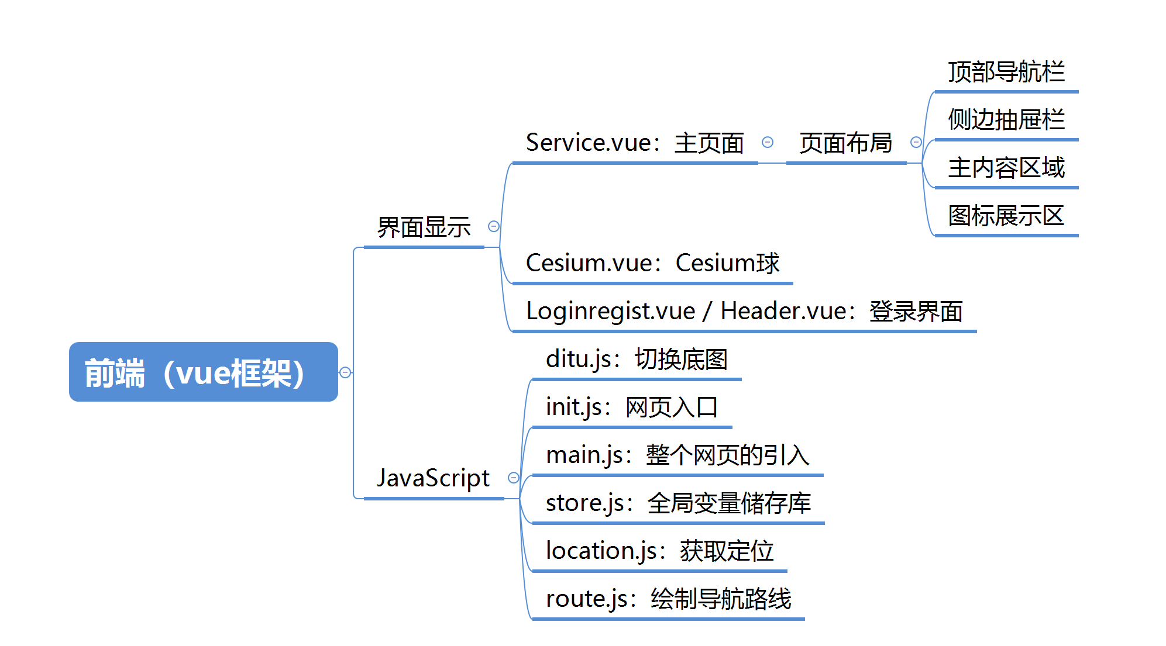

2、功能实现

2.1前端功能实现

2.1.1主界面：Server.vue
主页面基于 Vue 3 框架构建，使用了 Element Plus 库中的多个组件和图标进行布局和用户交互，页面分为顶部导航栏、侧边抽屉菜单、主内容区域和图表展示区四部分。地图展示使用了自定义的 Cesium 组件，图表使用 ECharts 库绘制，数据通过 axios 进行获取和提交，并使用 Vuex 管理全局状态。

（1）引入依赖与变量定义
在此部分多个模块和库被引入，以支持该组件的功能。这些模块和库提供了各种工具和功能，例如状态管理、HTTP请求、图表绘制、UI组件等。
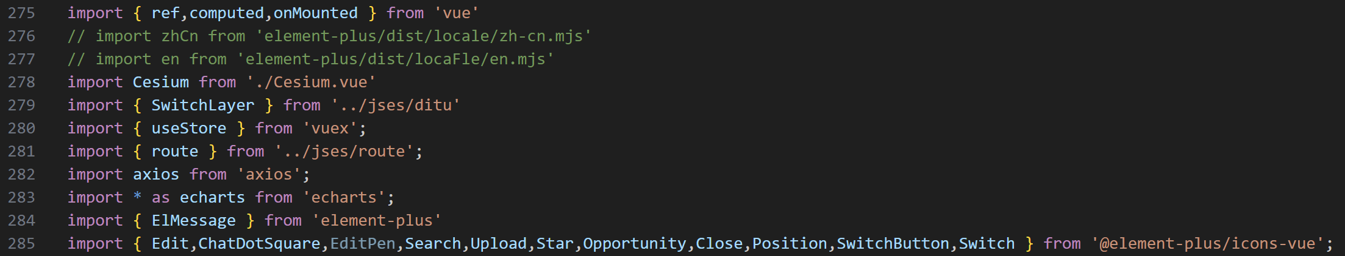
①全局状态：store为 Vuex 状态管理器，用于管理全局状态。
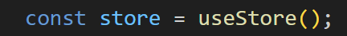
②组件状态控制：
drawer, drawer2, drawer3等用于控制侧边抽屉显隐
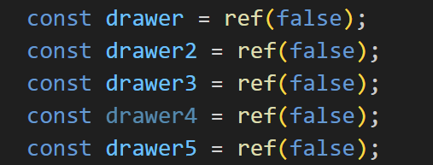
dialogVisible, dialogVisible1用于控制对话框显隐
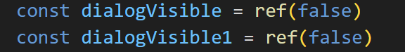
isCollapse用于控制侧边栏的折叠状态；isFocused用于控制输入框的聚焦状态。
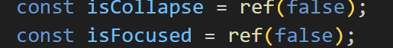
chartContainer和chartVisible分别指向图表的容器元素和图表的显隐状态。
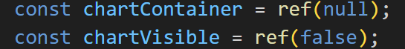
③用户信息：username, password用于从 Vuex store 获取用户名和密码；userinfo表示用户信息的状态。
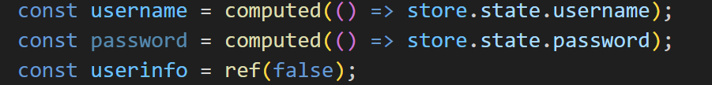
④景点信息
locations，jsonUrl和filteredLocations存储景点数据和相关json数据的URL
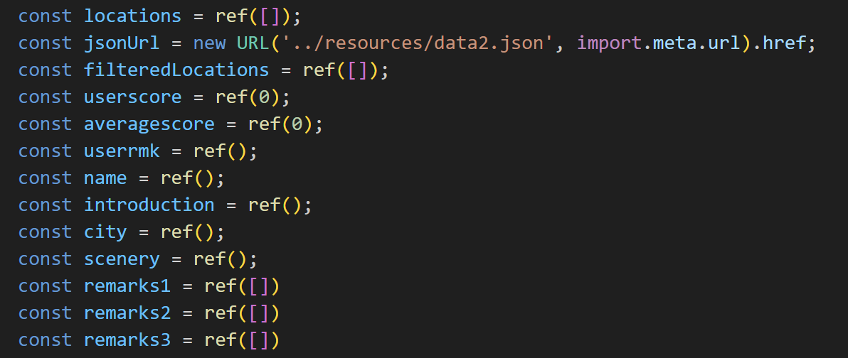
name、userscore、averagescore等变量存储景点名称、介绍、城市、评论、评分等信息
⑤收藏：favor数组存储用户的收藏列表。
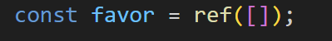
⑥个性化：closestSpots数组存储最近的景点数据。
⑦图表：cityname和cityData用于图表相关城市信息存储
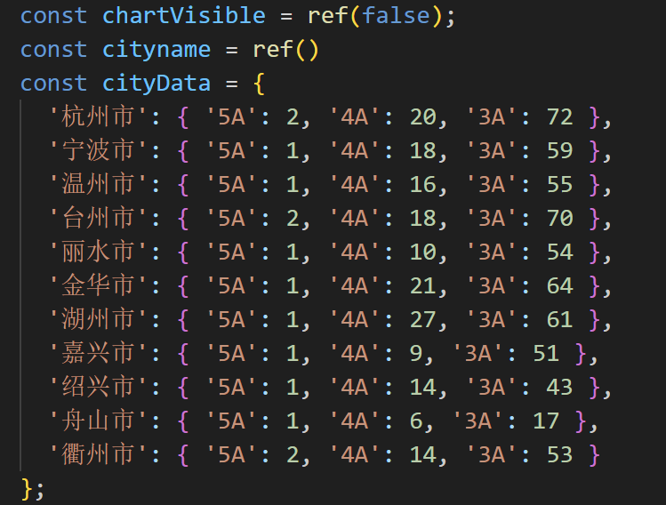

（2）景点数据获取
fetchData 函数用于从指定的 URL 获取景点数据，并对其进行处理和存储。
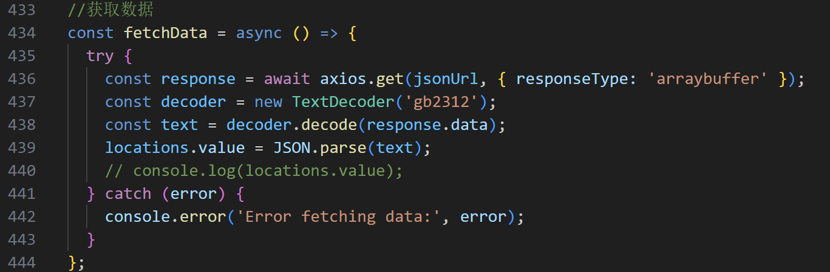

（3）景点搜索
①模糊查找
filterLocations 函数实现模糊查找功能，根据用户输入的关键词在景点数据中进行模糊匹配，并将匹配的结果存储在 filteredLocations 中。
②具体景点选择
selectLocation函数用于选择特定景点，handleBlur处理失焦事件
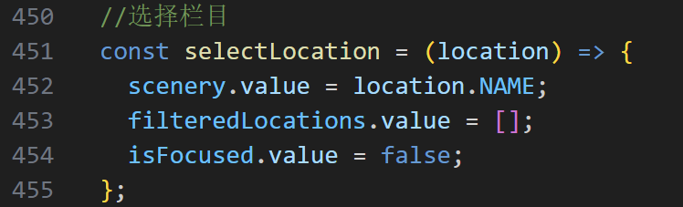
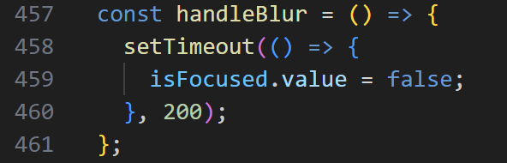

（4）路线导航
routetospot 函数根据用户选择的目标景点名称进行路线规划。
根据目标景点名称在 locations 变量中查找对应的景点信息。如果找到对应的景点信息，将目标景点的经纬度信息存储到 Vuex store 中，并调用 route 方法进行路线规划，同时更新页面上展示的目标景点的详细信息。
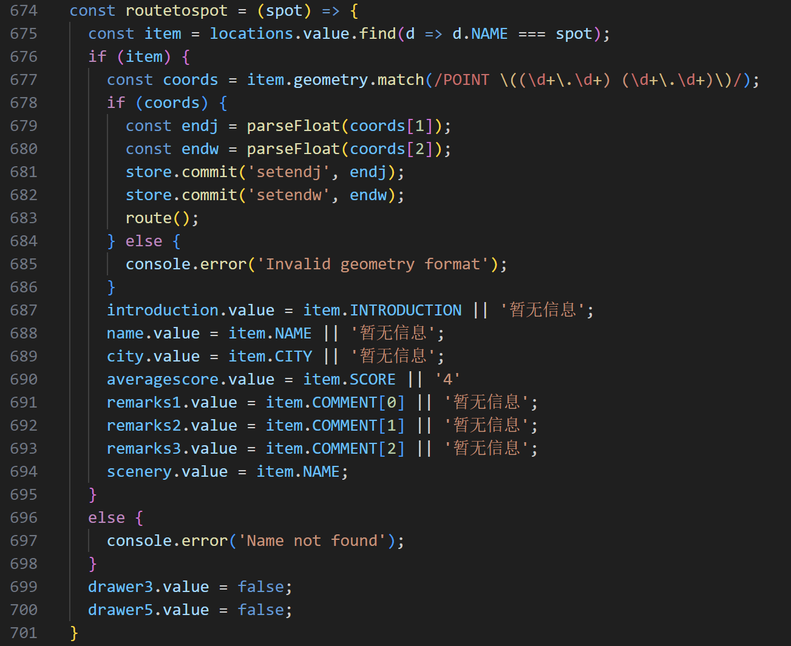

（5）景点信息
景点信息面板用于展示景点的相关信息、平均评分和用户评价，并提供添加收藏、上传评价等交互功能。
面板整体使用vue的组件<el-drawer> ，用于创建一个抽屉式的容器，其中包含了一些其他的 Vue 组件和模板。

①获取选择景点信息并展示
getjw函数通过 locations 变量中的数据查找与当前景点名称匹配的景点信息，如果找到对应的景点信息，会根据该信息更新页面的展示内容，包括名称、介绍、城市、平均评分、评论等。同时，调用 Vuex store 中的 setendj 和 setendw 方法设置经纬度。
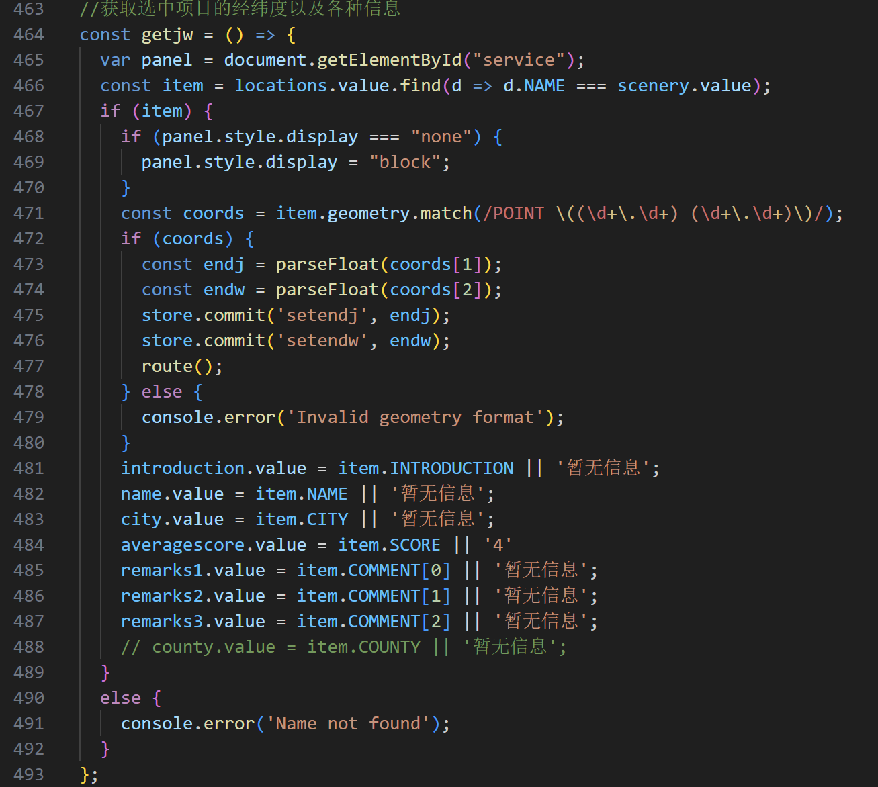
②景点评论功能
submitComment 函数用于提交用户对景点的评论。
实时更新和景点收藏，使用 <el-input> 组件，v-model="userrmk" 绑定了用户输入的评价内容，用户在页面上添加评论后，点击上传按钮会触发 submitComment函数，将用户的评论插入到评论列表的第一个位置，将更新后的数据传递给后端，并更新页面上展示的评论信息。
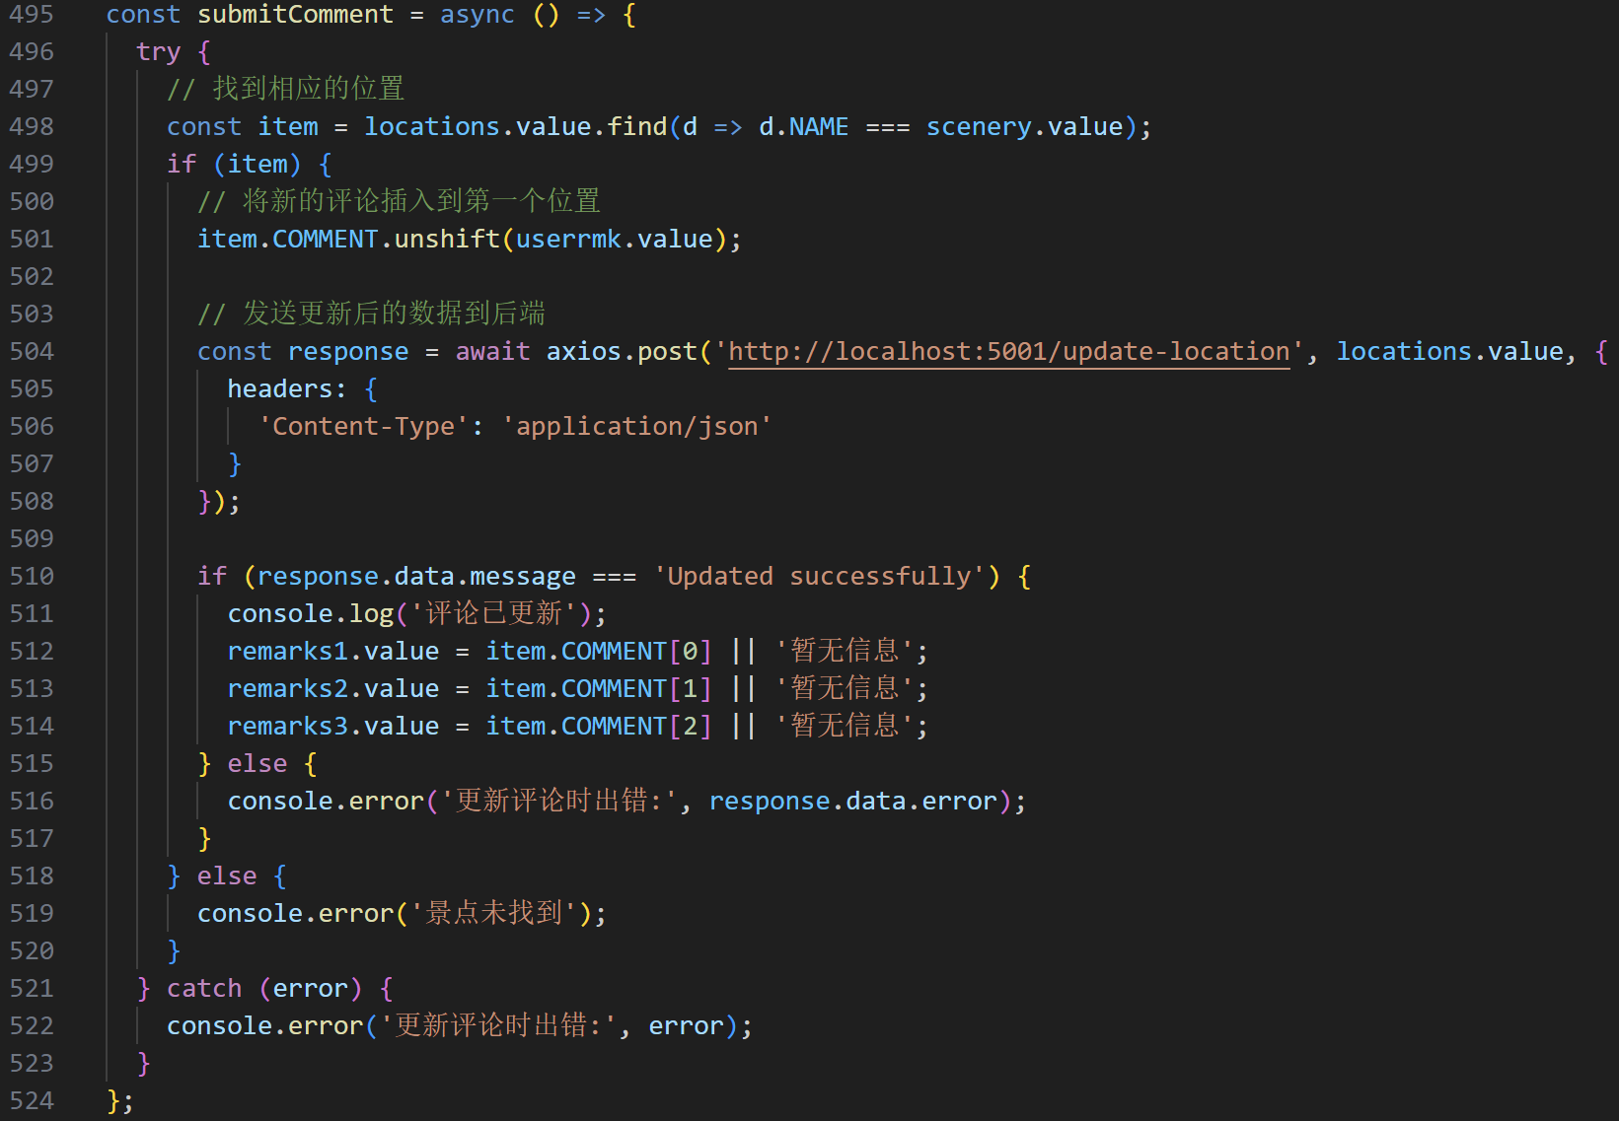
③景点信息抽屉显隐
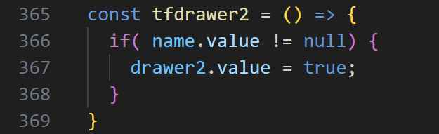
（6）景点收藏功能
景点收藏功能实现通过点击Add Favorite Button按钮，将景点添加到收藏夹中，点击按钮会触发 addFavorite 方法。在addFavorite 方法中，通过发送请求将用户的收藏信息传递给服务器，将指定的景点名称添加到用户的收藏夹中，并在成功添加后更新本地的 favor.value 数组。

①获取收藏列表
fetchFavorites 函数用于获取用户的收藏夹列表
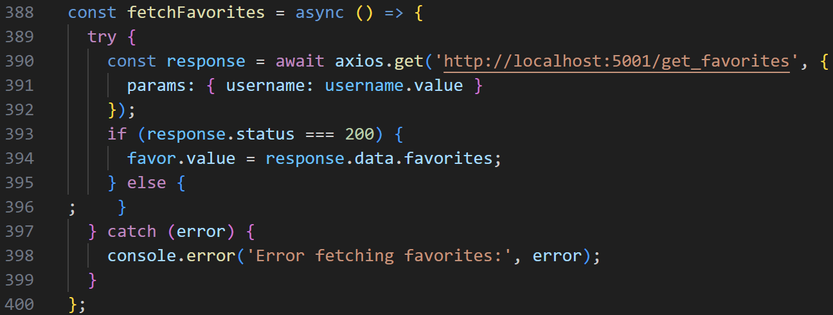
②添加收藏
addFavorite 函数用于添加新的景点到用户的收藏夹。
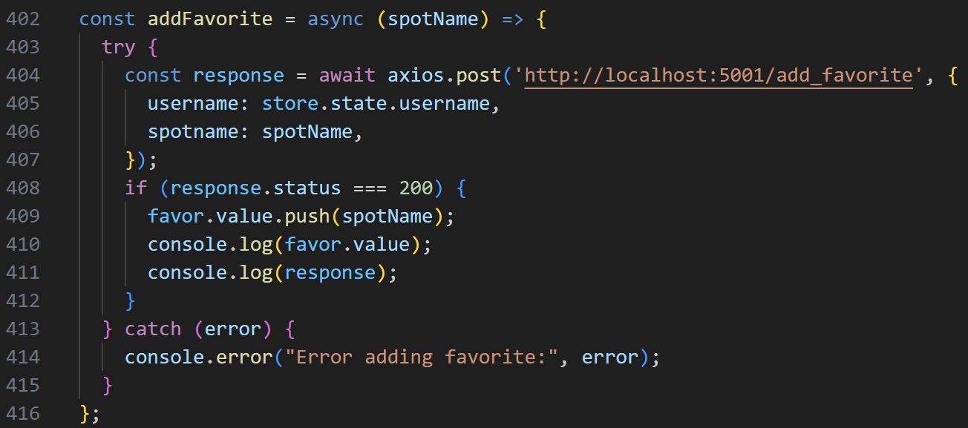
③取消收藏
removeFavorite 函数用于从用户的收藏夹中移除指定景点。
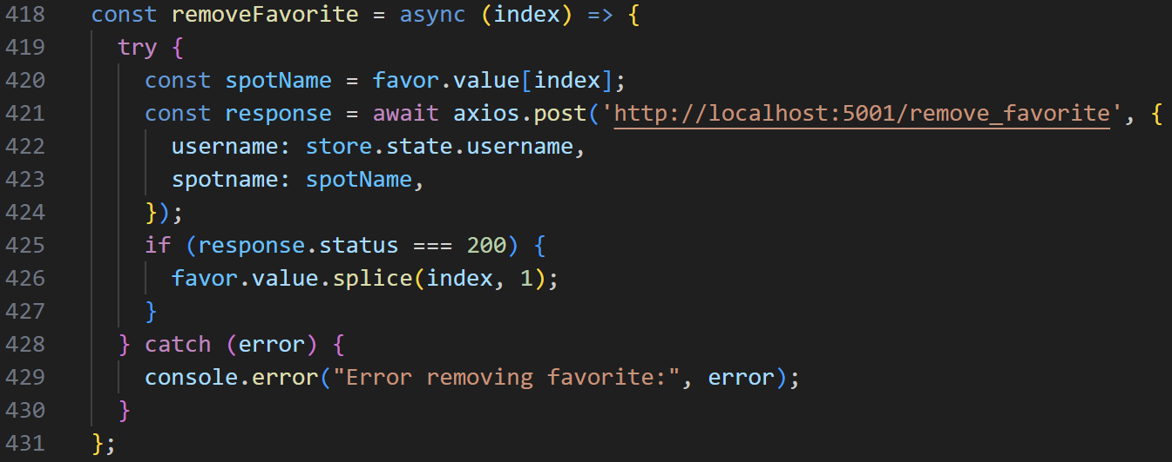
④收藏抽屉显隐
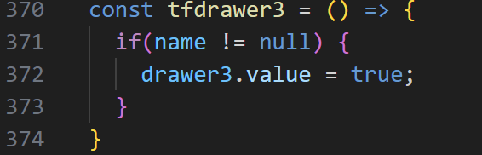

（7）图表化
①图标显隐和初始化
tfecharts 函数用于控制图表的显示与隐藏，并根据参数 n 的不同来初始化不同的图表。
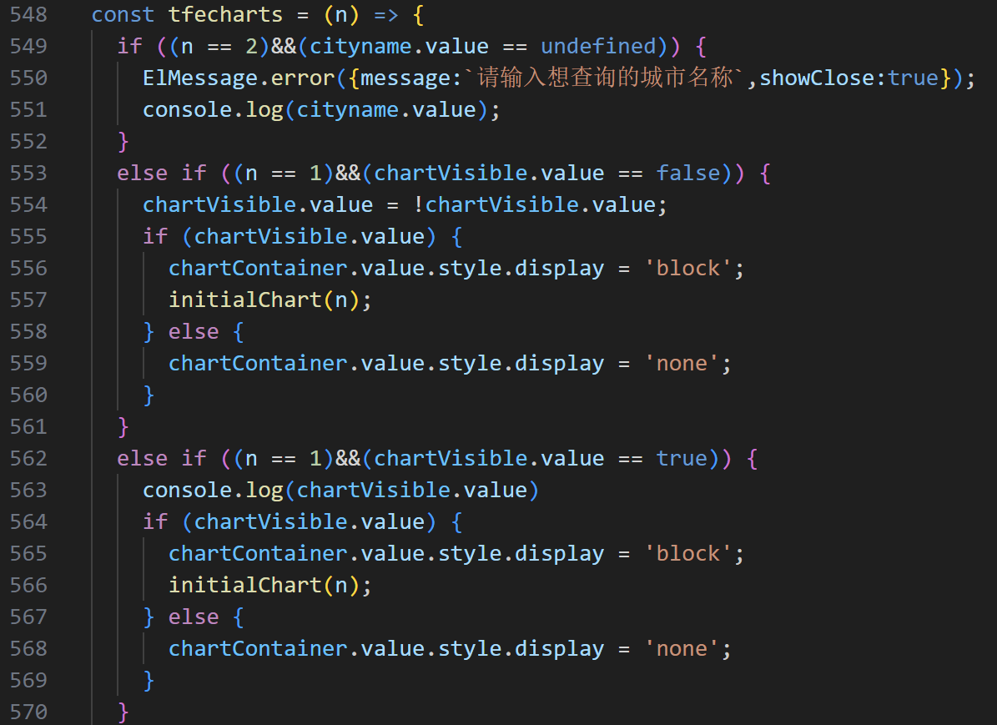
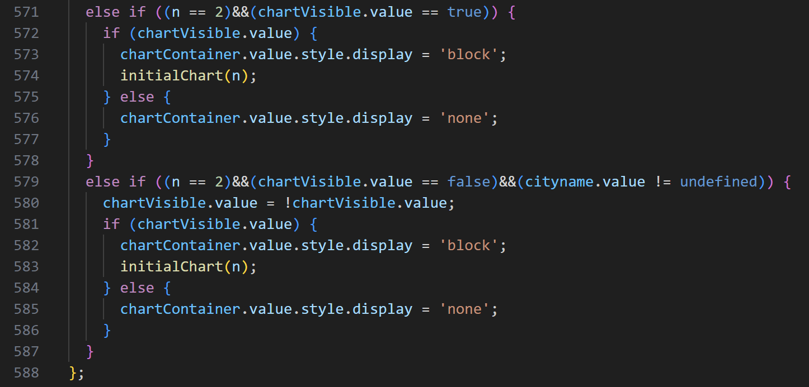
②图表初始化
initialChart 函数用于初始化图表，并根据不同的情况渲染不同的图表数据。
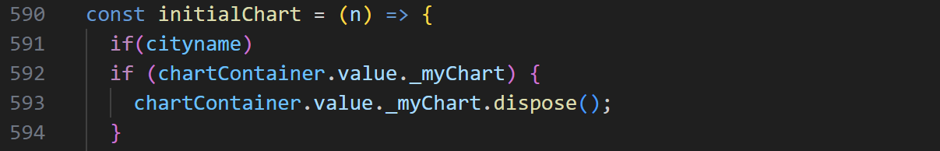
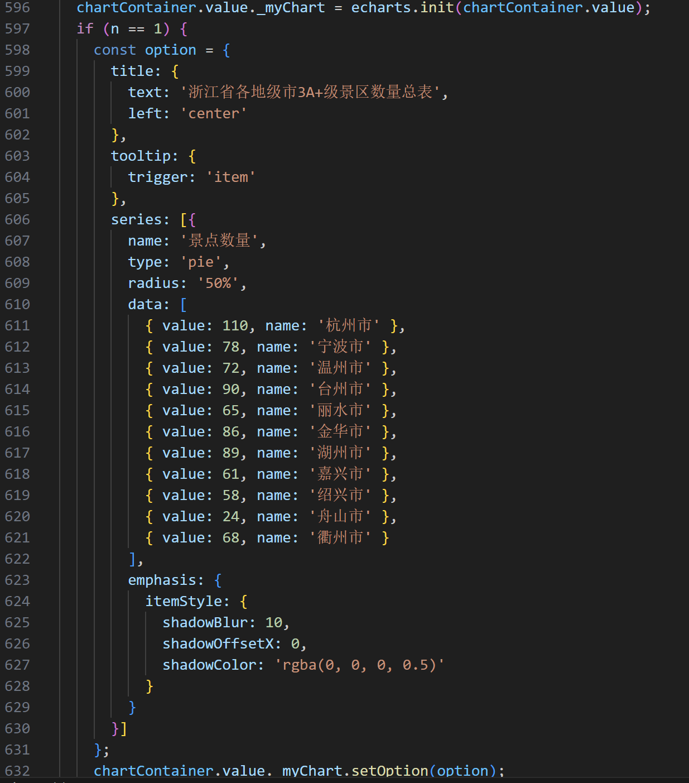
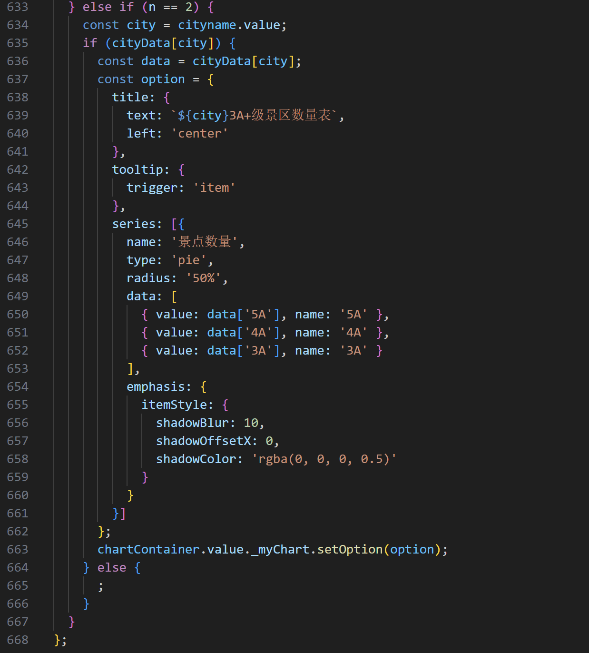
③关闭图表
closeecharts 函数将图表容器的显示样式设为 none，实现容器的隐藏。
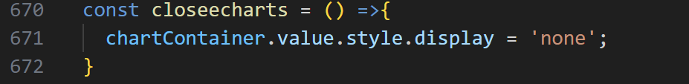
（8）个性化推荐
①搜索最近景点
search_closest_spots 函数用于根据用户输入的景点名称进行最近景点的搜索，返回最近景点数据存储在 closestSpots 变量中。
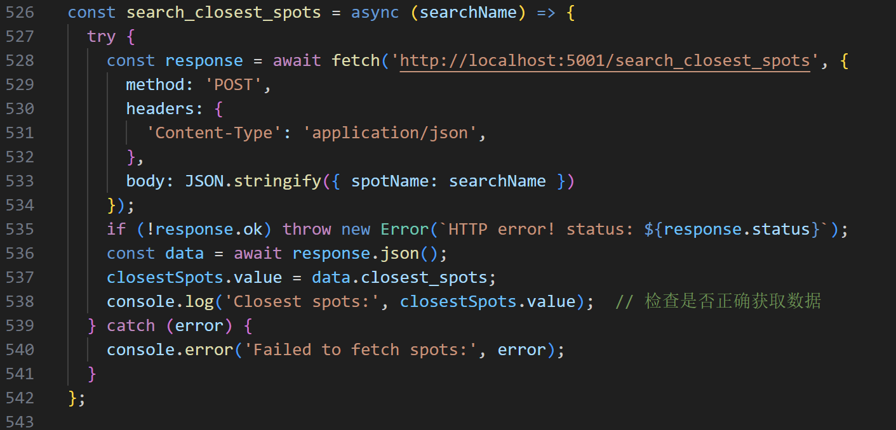
②个性化推荐抽屉显隐
tfdrawer4 函数会先将 name 的值去除两端的空格，然后判断是否为空，如果不为空，则调用 search_closest_spots 函数进行最近景点的搜索并打开个性化推荐面板。
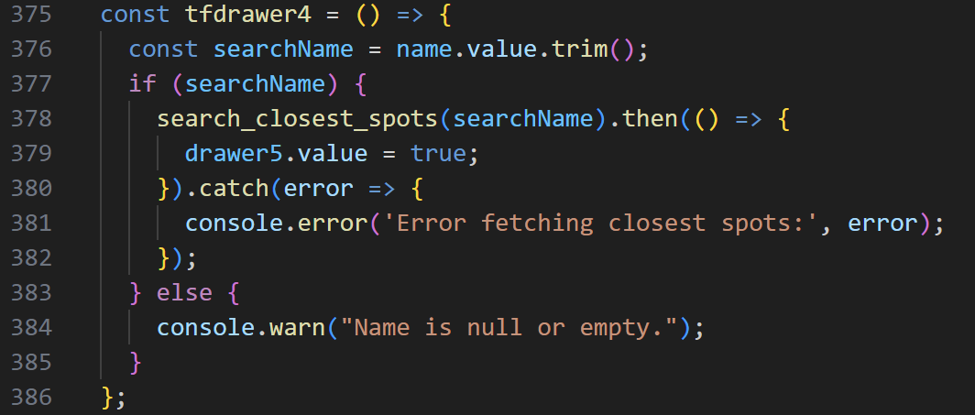

（9）账号相关功能
①密码修改
创建了一个响应式对象 form，用于存储用户输入的旧密码、新密码和确认新密码。
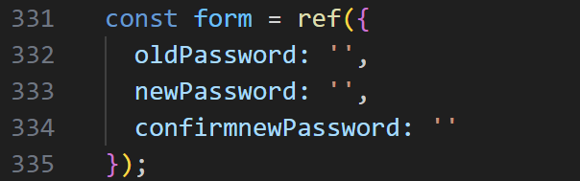
利用handleSubmit 函数处理用户的密码修改请求。验证新密码与确认密码是否一致，若一致则发送POST请求到服务器进行密码修改。
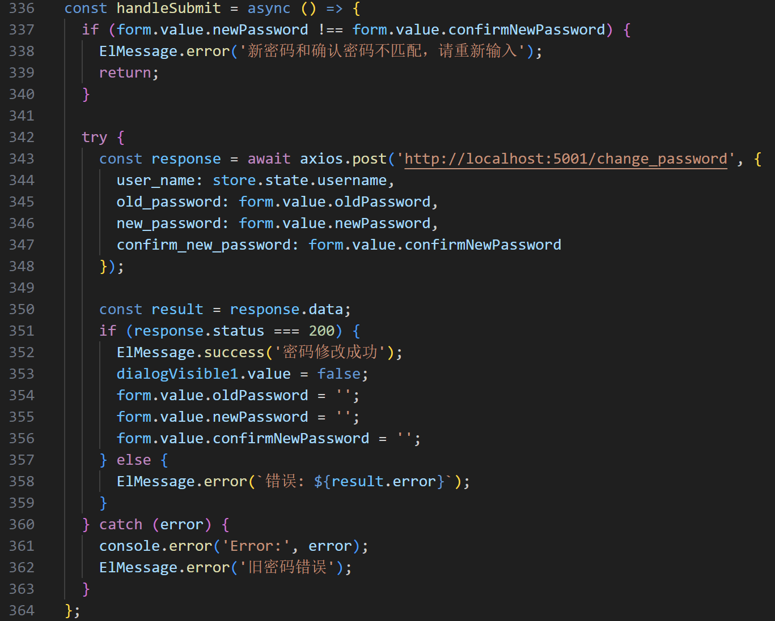

②退出登录
deletejw函数用于清除用户信息
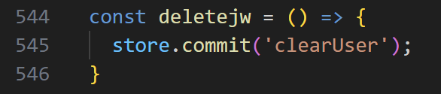

（10）其他：
使用 onMounted 钩子函数，在组件挂载后立即执行指定的逻辑。调用 fetchData() 和 fetchFavorites() 函数，目的是在组件挂载后立即获取数据，以节省后续查询时间。
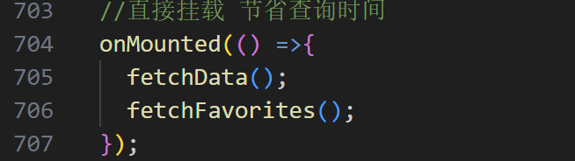

2.1.2Cesium球体（Cesium.vue）
加载CesiumContainer，提供页面地球球体初始化。在init.js当中对Cesium基础显示控件进行调整。
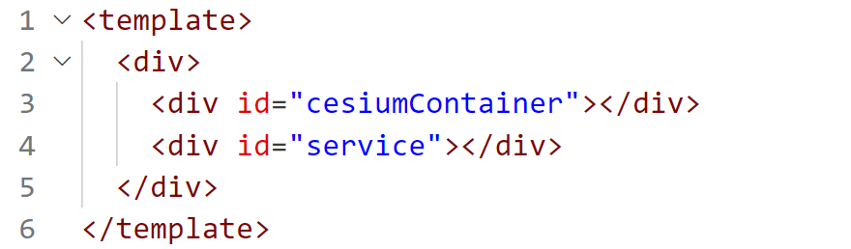

2.1.3登录界面标题（Header.vue）
加载登录界面的文字，使用Vue的单文件组件（SFC）结构，通过CSS动画使“欢迎来到浙江省智慧文旅平台 !”实现跳动效果。

2.1.4Cesium界面初始化（init.js）
（1）初始化Cesium球
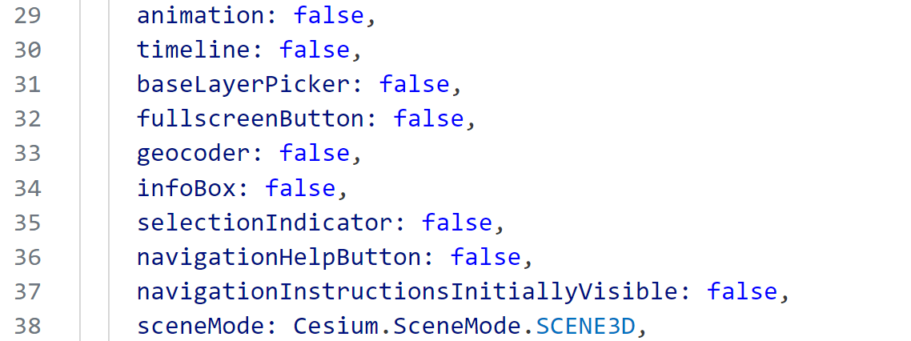
（2）加载初始图层
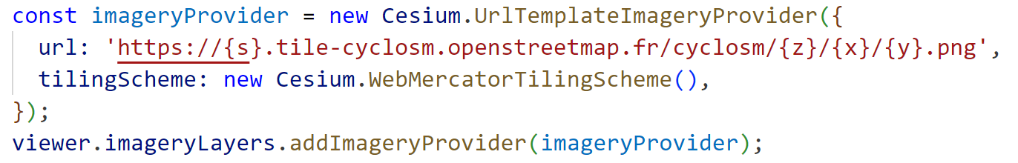
（3）定位当前位置
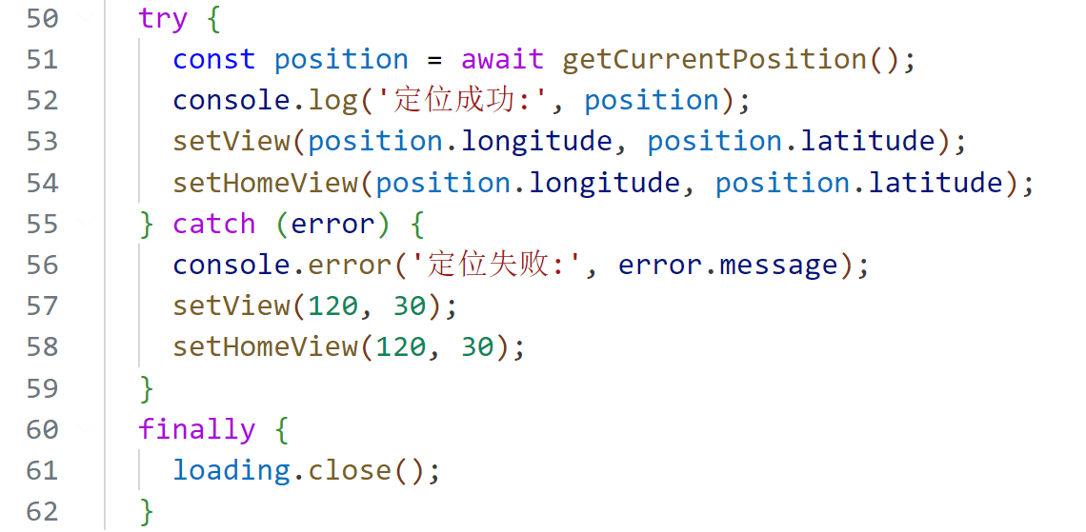
（4）设置当前视角
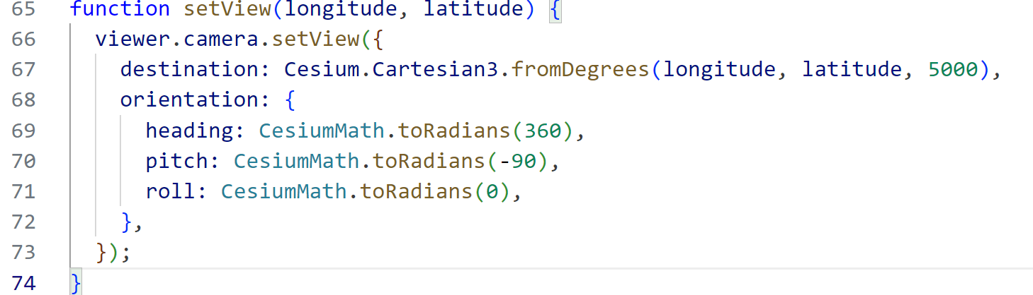

2.1.5登录功能（Loginregist.vue）
（1）处理注册：通过isUsernameValid和isPasswordValid判断用户名和密码是否为空。
如果如果用户名和密码都有效，函数将执行try块内的代码。使用fetch API向服务器发送一个POST请求到http://127.0.0.1:5000/user/register端点。请求的body是JSON字符串化的注册信息，包括用户名和密码。
headers对象指定了请求体的类型为application/json。
服务器响应被解析为JSON格式，存储在变量data中。检查response.ok属性确定请求是否成功。如果成功，使用Element Plus的ElMessage.success方法显示注册成功的消息，并调用toggleSignIn函数切换到登录界面。
如果注册失败（即response.ok为false），则使用ElMessage.error方法显示错误消息，消息内容来自服务器响应的data.message字段。
如果在请求过程中发生错误（例如网络问题或服务器错误），将捕获异常并使用ElMessage.error显示服务器错误的消息。

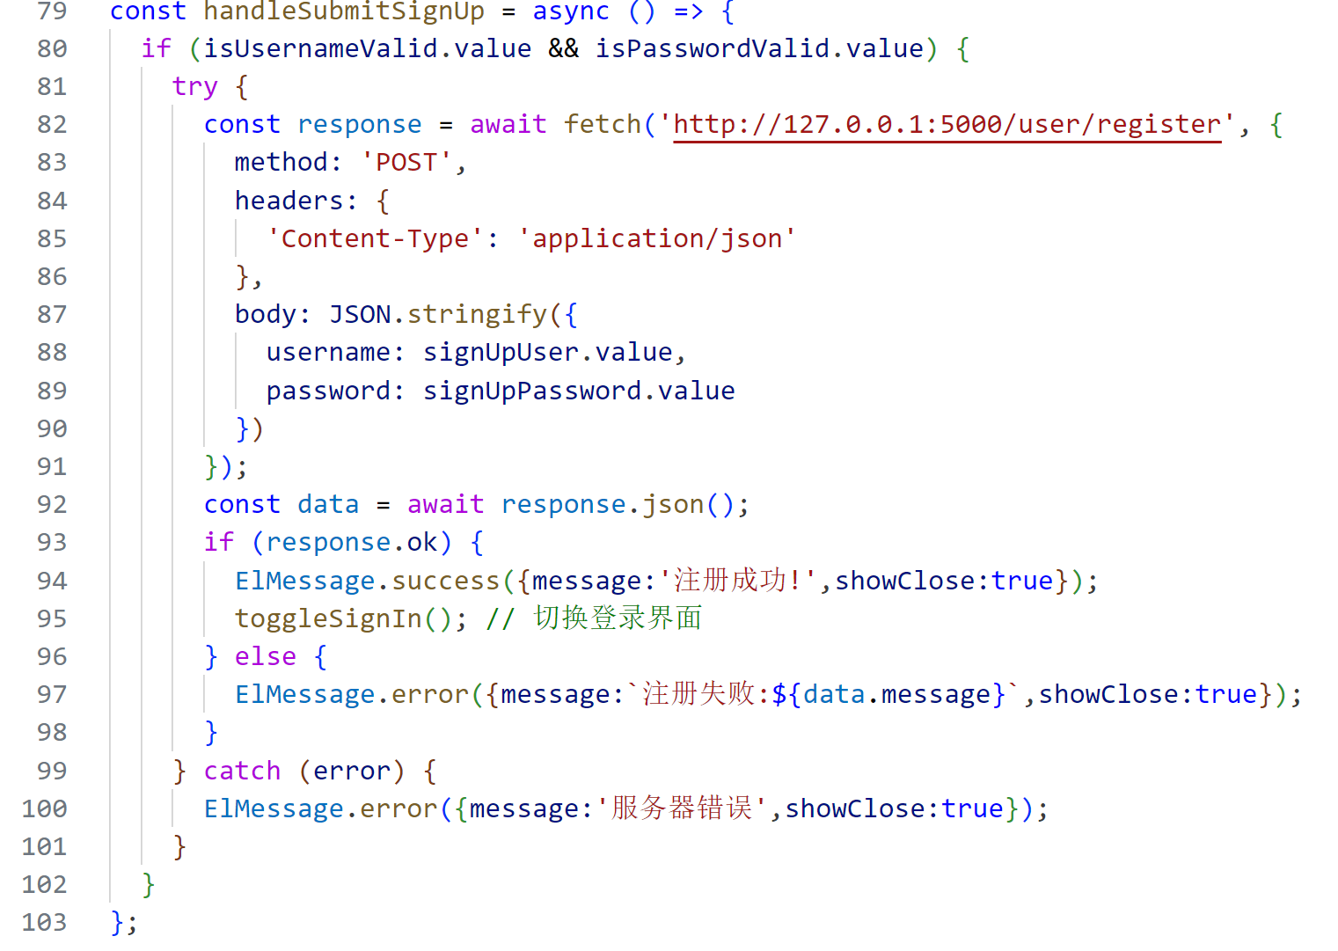
（2）处理用户登录：
const data = await response.json()等待服务器响应并将其解析为JSON格式的数据，存储在变量data中。如果response.ok变量为真，则请求成功，执行登录操作。通过store.commit('setUsername', data['username'])更新用户名状态，并跳转service页面。

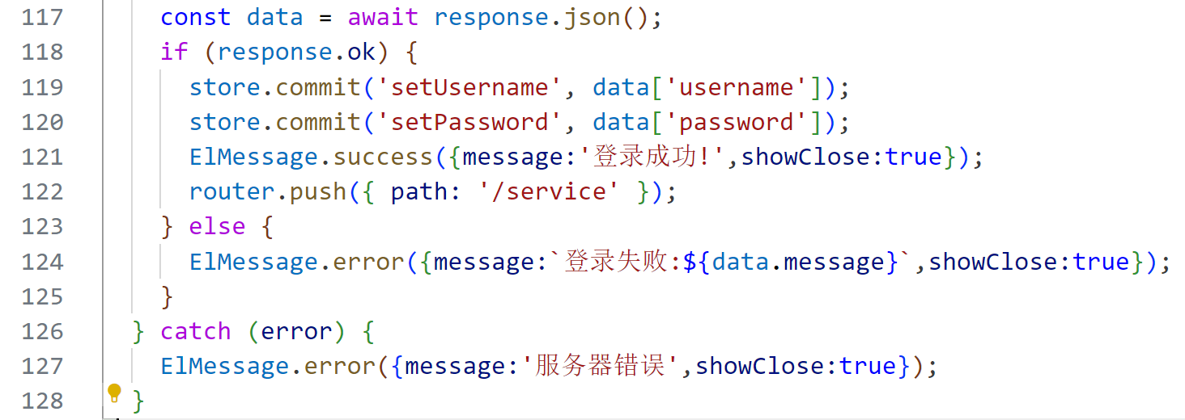

2.1.6切换图层（ditu.js）
从init,js当中引入getViewer，用来获取当前图层。设置SwitchLayer函数，用以切换底图。
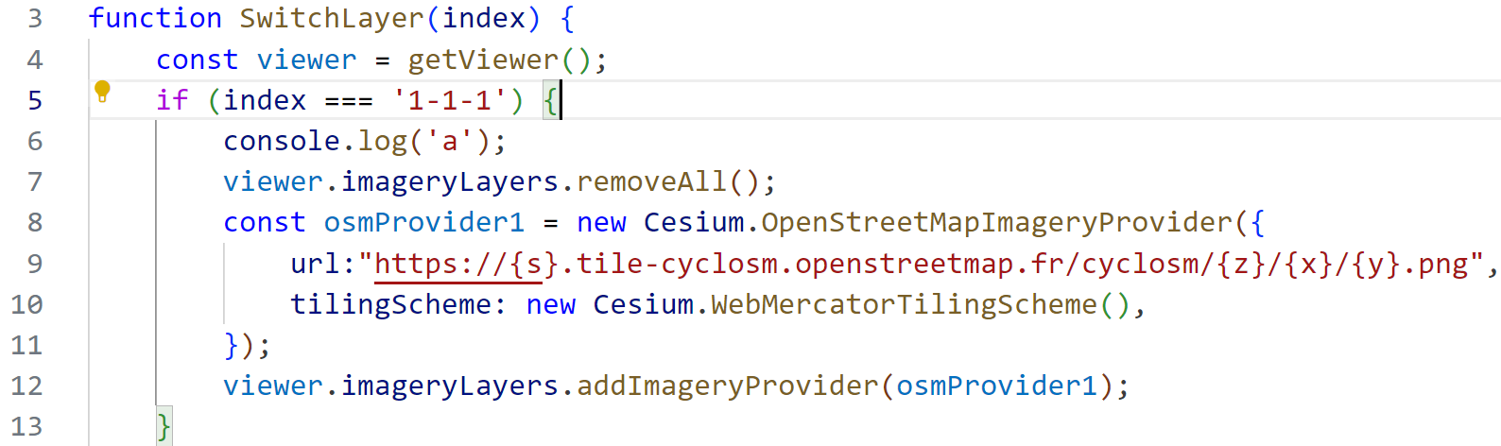

2.1.7用ip获取当前位置（location.js）
设置getCurrentPosition()函数，发你一个Promise对象，使用高德地图的AMap插件来实现获取当前位置。
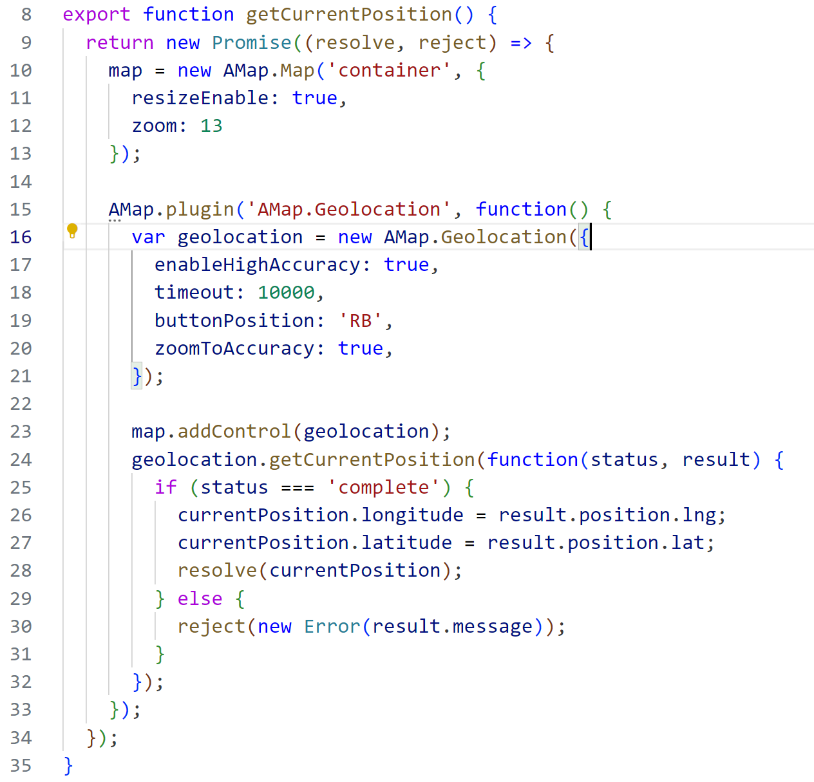

2.1.8绘制导航路线（route,js）
（1）通过getCurrentPosition()获取当前定位，并传入route()函数当中。在route()当中，调用drawRoute()在Cesium球体上绘制路线。传入参数包括起点经纬度和终点经纬度。

（2）用getMapDrivingRoute函数来获取路线。使用AMap的Driving服务，创建一个新的AMap.Driving对象，其中map: null 表示不将驾车服务绑定到任何地图实例。panel: 'service' 表示在地图右上角显示路线表格，autoFitView: true 表示自动调整地图视野以适应搜索结果。
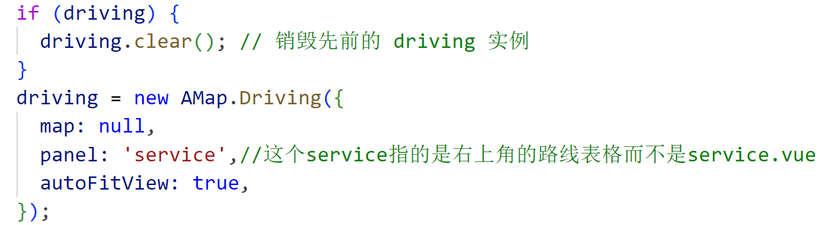
使用driving.search方法进行路线搜索，传入起点和终点的经纬度坐标。其中返回参数status和result。当status为complete且result.routes的长度大于0，表示搜索成功并获取结果路径。用result.routes[0].steps 获取第一条路径结果的步骤，使用flatMap 和 map 方法提取每个步骤中的坐标点，并存入 coordinates 数组，返回drawRoute()当中。
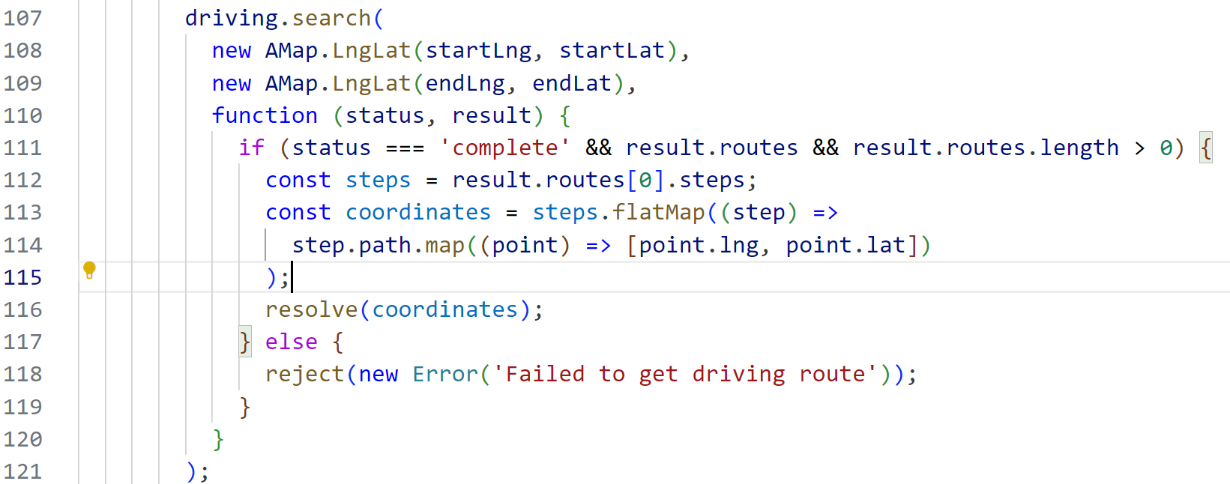

2.2后端功能实现

2.2.1后端架构
后端程序user.py设计用于管理用户账户，并提供基于位置的服务，如推荐附近的景点和管理收藏的景点。应用采用Flask作为服务器操作框架，使用SQLAlchemy进行数据库交互，并通过JSON处理数据管理。

2.2.2使用的技术
- Flask: 一个轻量级的WSGI网络应用框架。
- Flask-SQLAlchemy: Flask的ORM工具，用于处理数据库操作。
- Werkzeug: 提供密码哈希生成和校验功能。
- Flask-CORS: 处理跨来源资源共享（CORS），允许不同域之间的互动。

2.2.3具体功能

（1）用户数据库
用户管理功能包括用户数据库的建立、用户注册、登录和密码修改。通过SQLAlchemy模型User定义用户数据结构，包括用户名、密码哈希和收藏列表。
- 安全性考虑
密码存储: 密码以哈希形式存储，如果数据库被非法访问，密码以哈希形式存储可以有效防止密码被直接读取。哈希函数是一种单向操作，理论上无法从哈希值反推出原始密码，这为用户账户提供了一层保护。
跨域请求: 配置CORS允许安全的跨域请求处理。
（2）用户注册
新用户可以通过提交用户名和密码进行注册。系统会检查用户名是否已存在，并为密码生成哈希存储。
（3）用户登录
用户可以通过用户名和密码进行登录，系统通过比较哈希验证密码。
（4）用户修改密码
用户提供正确的旧密码，并确认新密码，就可以成功修改密码。
（5）景点推荐算法
基于用户搜索地点，找到距离该地点最近的三个景点。
- 算法性能优化：
假设json文件中有M个位置点，如果遍历所有位置点的经纬度并计算距离，然后排序找到距离最小的N个景点，需要O(M)的空间复杂度和O(M2)的时间复杂度。在实际应用环境中，因为数据量巨大，M通常在105以上，采用Brute Force方法的时间复杂度在1010以上，这是不能接受的。
基于上述问题，提出两点优化：
将两点间的直线距离简化为曼哈顿距离。一次直线距离计算需要1次加法运算，2次乘法运算，1次开方运算。一次曼哈顿距离计算需要两次绝对值减法和1次加法，计算上更为简便。
我们的目的只是找到N个最近的景点，完全可以优化算法以避免对整个列表进行排序，这样可以显著提高效率。在这种情况下，使用一个固定大小为N的数据结构（如大小为3的最大堆）来存储最小的三个距离会更有效。每次与堆顶元素（当前最大的三个中的最大者）比较，如果找到更小的距离，则替换堆顶元素并重新调整堆。
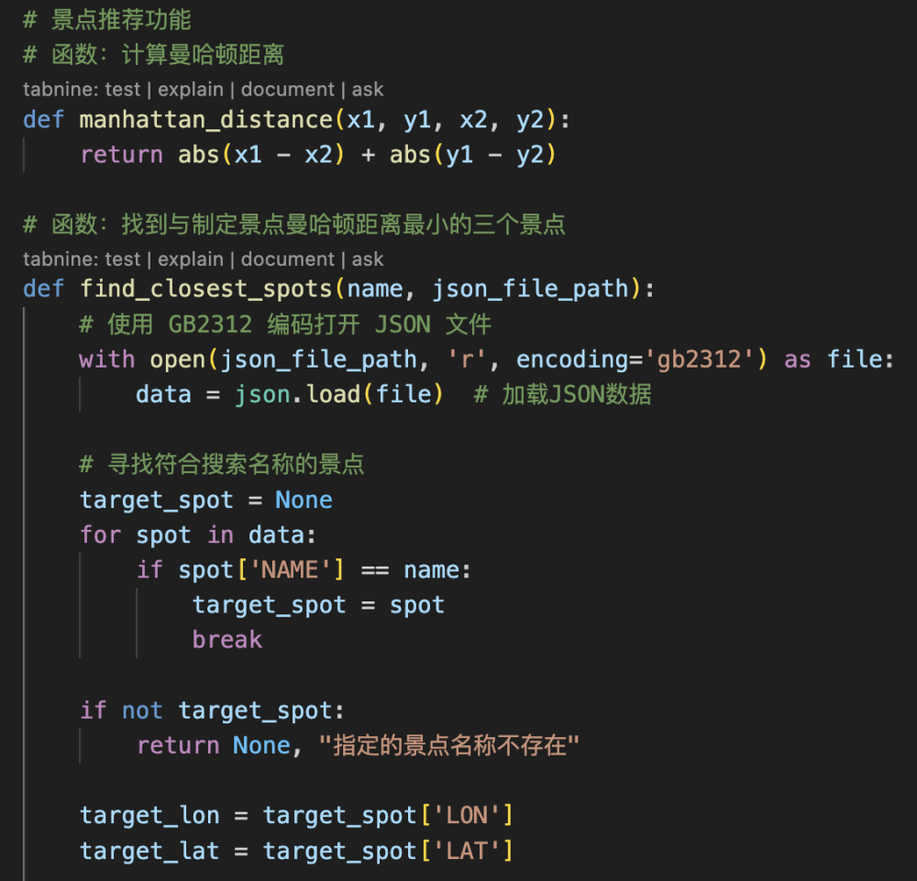
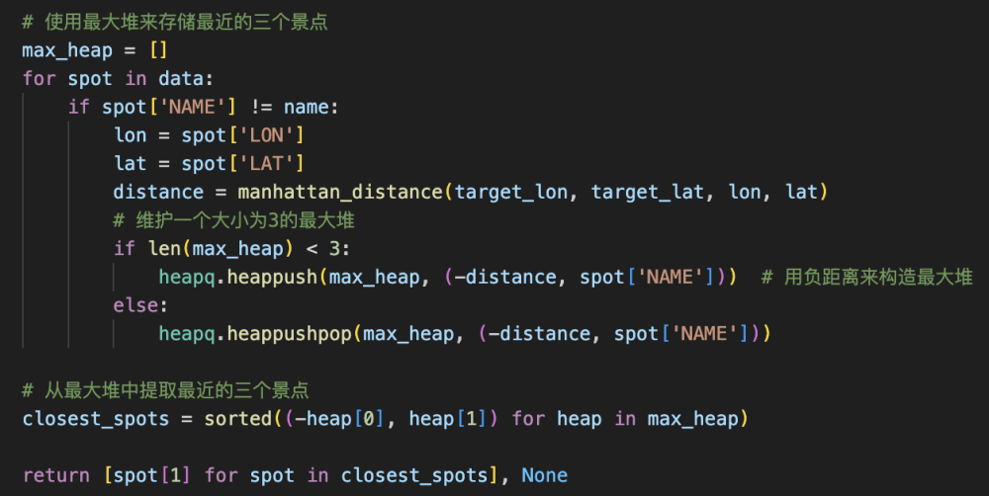
（6）API接口
定义了多个API接口处理用户请求，包括注册、登录、更新位置、添加和删除收藏等。使用JSON格式交换数据，并通过状态码反馈操作结果。
- 用户注册接口。
读取数据：首先，通过 request.get_json() 方法从前端读取用户名和密码。
检查用户名是否已存在：使用 User.query.filter_by(username=username).first() 来查询数据库中是否已存在相同的用户名。如果查询结果非空（即用户名已存在），则返回一个状态码为 400 的响应，响应内容提示用户名已存在。
创建新用户：如果用户名不存在，继续创建一个新的用户实例 new_user = User(username=username)。然后，使用 new_user.set_password(password) 方法来设置密码。
添加到数据库：新创建的用户实例被添加到数据库会话中，db.session.add(new_user)，随后通过 db.session.commit() 提交更改，这样用户数据就被存储到数据库中。
返回成功响应：如果用户成功注册，返回一个状态码为 201 的响应，响应内容提示用户注册成功。
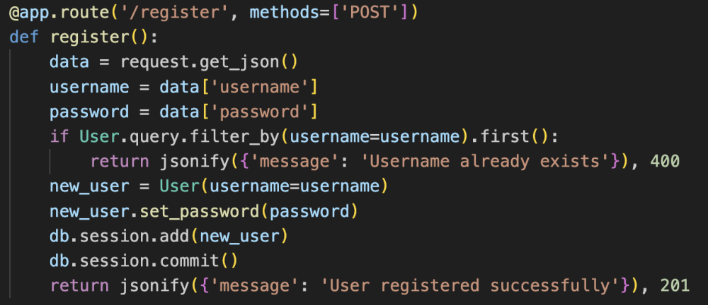
- 用户登录接口。用user.check_password()检查用户的密码是否正确，正确则完成登录，进入主程序界面。
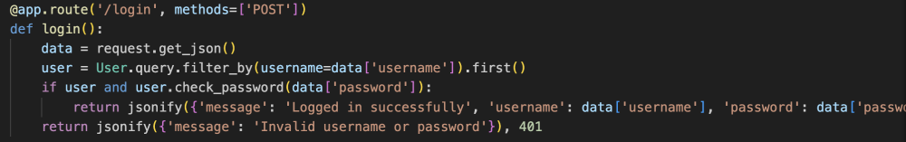
- 更新位置接口。
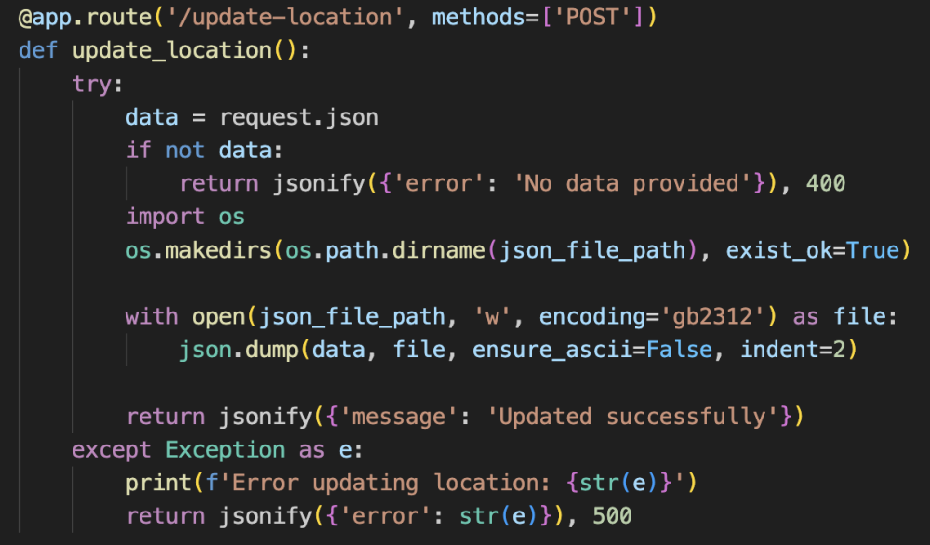
- 添加收藏接口。从前端读取username和spotname，写入数据库。
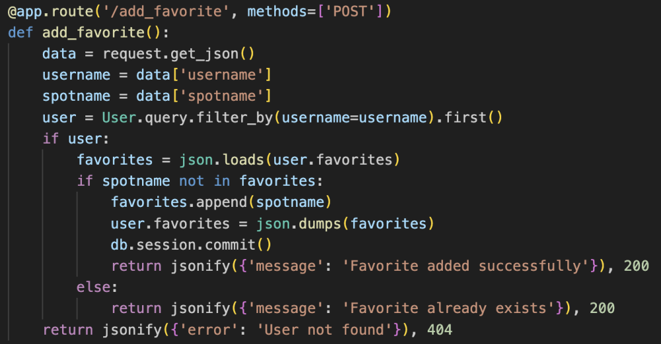
- 删除收藏接口。从前端读取用户名和要删除的景点名，从数据库中删除景点。
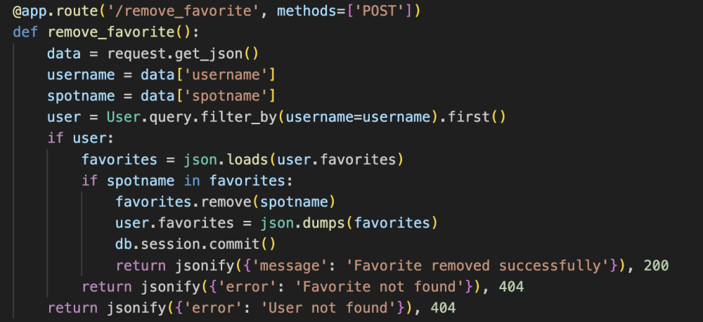
- 读取收藏接口。从数据库中读取收藏景点列表。
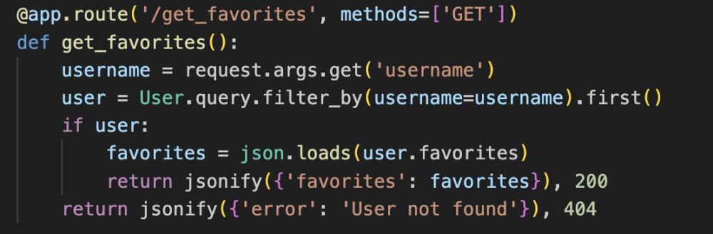
- 修改密码接口。如果用户输入的旧密码正确，并且新密码与确认密码一致，则更改用户数据库中的用户密码哈希值。

2.2.4Geoserver图层管理
（1） geoserver.py
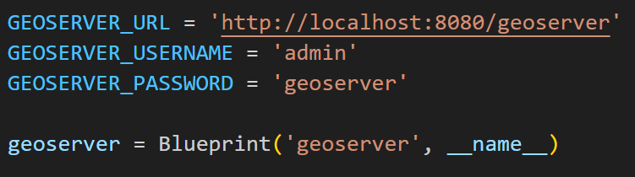
创建geoserver的蓝图。
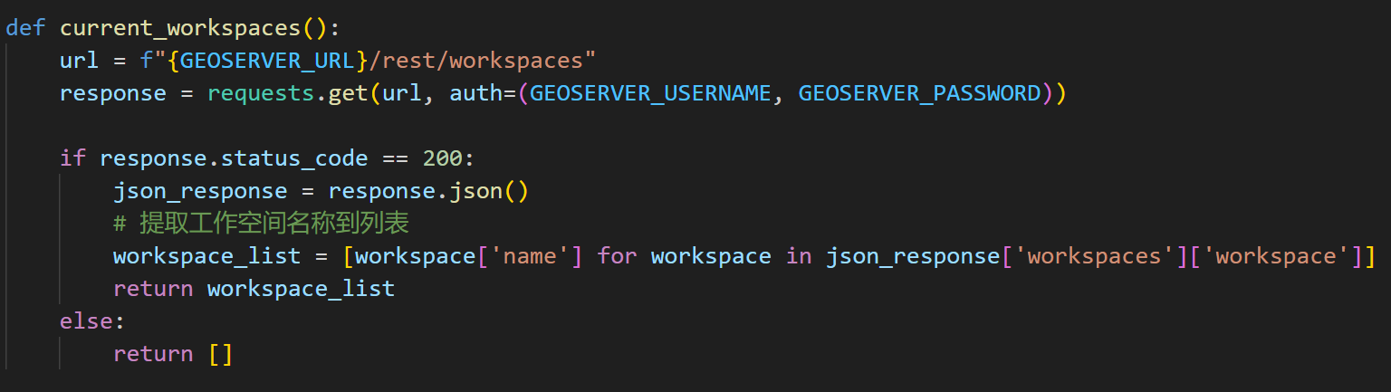
使用get请求，把现有的工作空间扒下来，列表形式存储。
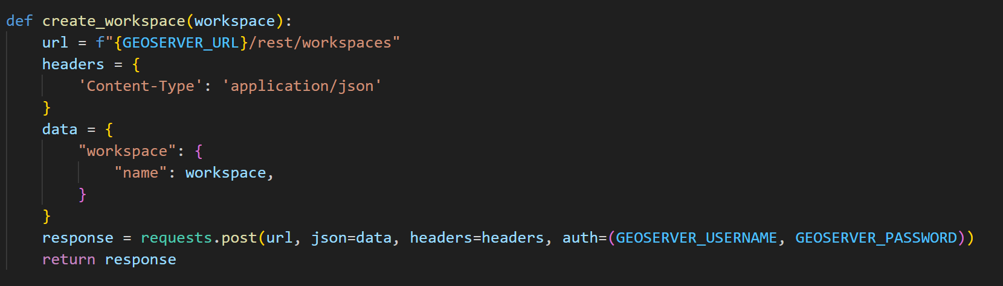
比较用户输入的工作空间名和列表，如果不在列表里，就使用post请求，创建新的工作空间。
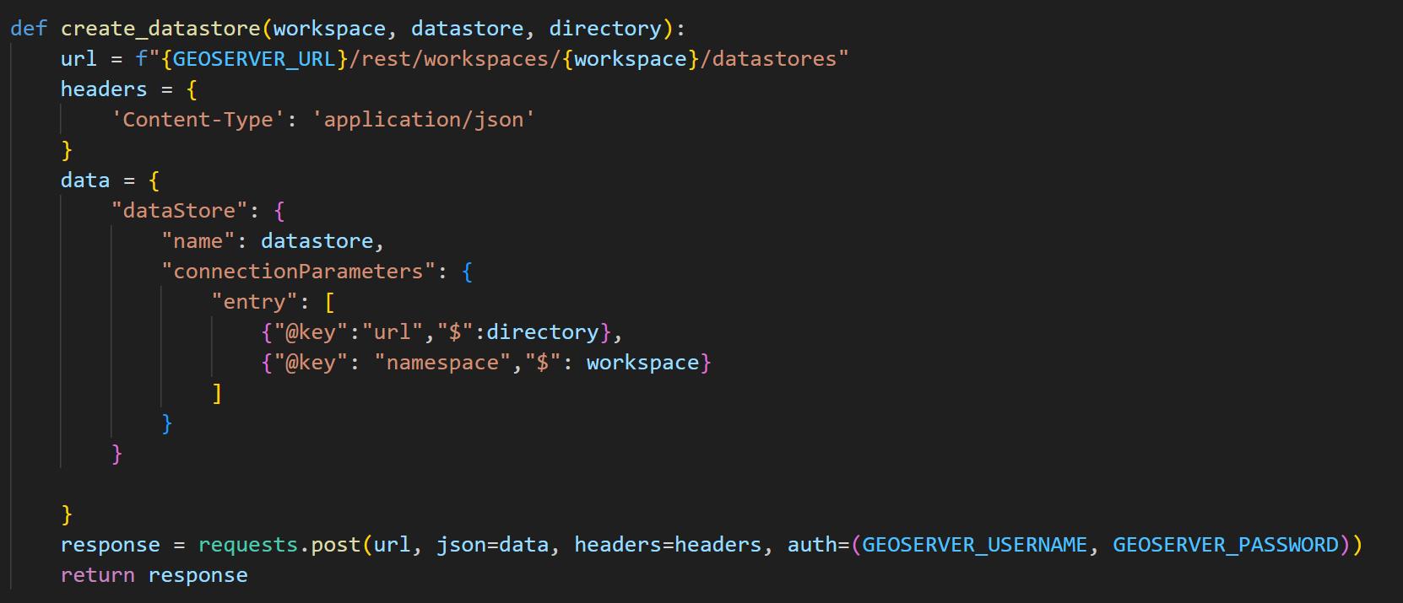
创建数据存储。
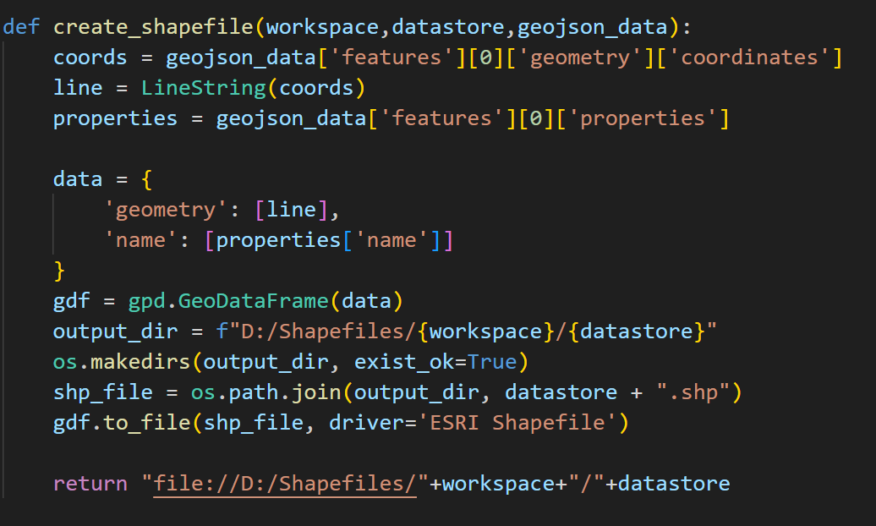
在本地创建shapefile文件，这样就可以上传到geoserver了。
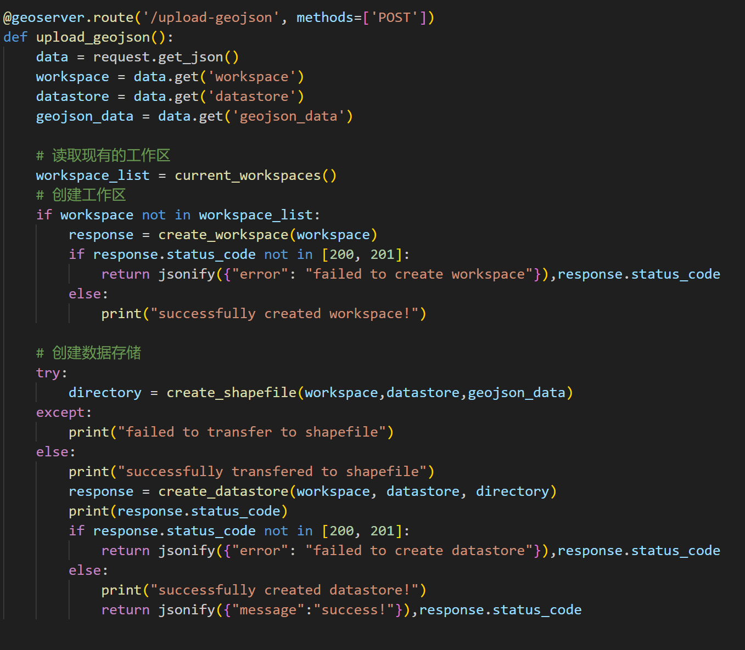
该路由下的主函数。大致逻辑就是解析前端发送过来的json。将路线数据（二维点数组形式表示）以shapefile文件保存到本地，然后根据用户定义的工作空间、数据存储名称，将文件存储到geoserver。

（2）service.vue
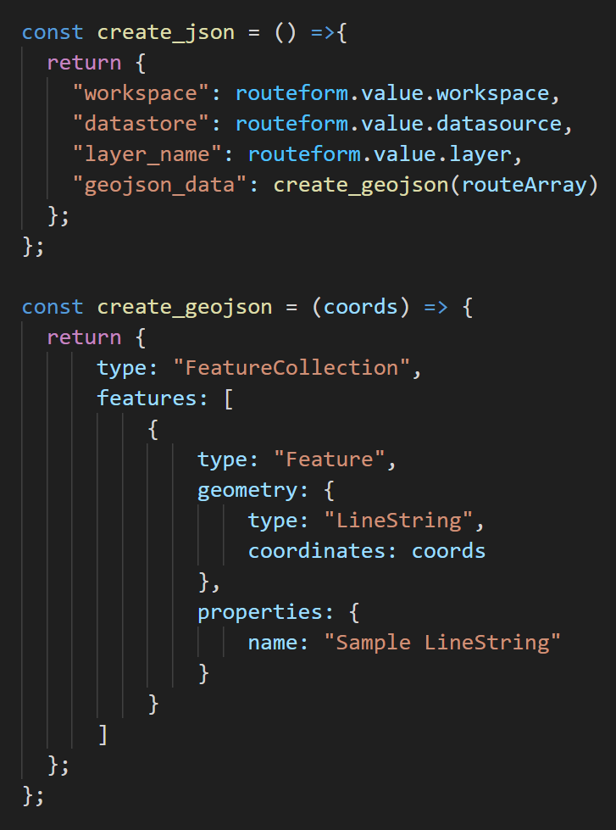
在前端创建geojson数据。
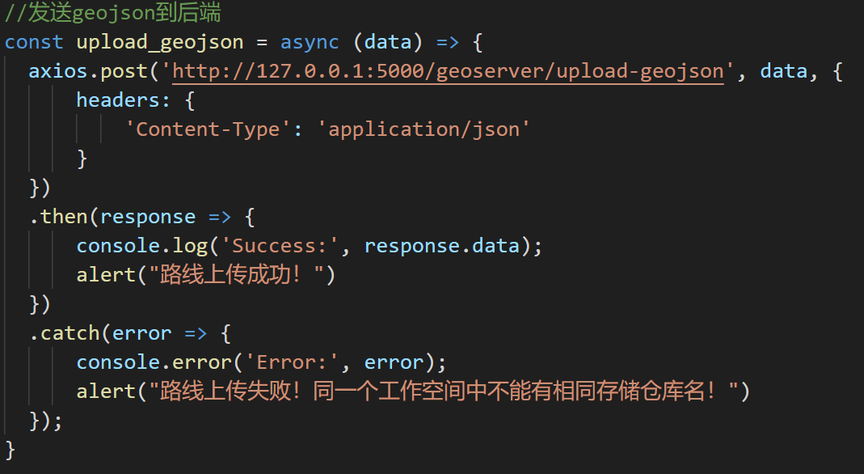
然后发送到后端。
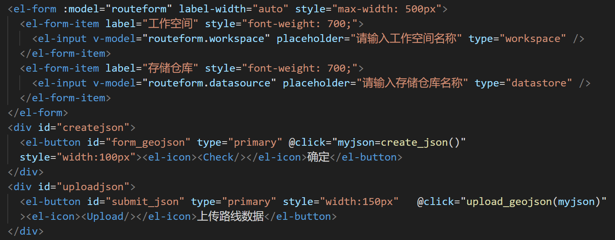
Geoserver的控件（只展示了一部分）。

3，团队协作
3.1仓库管理：
使用github进行代码托管。
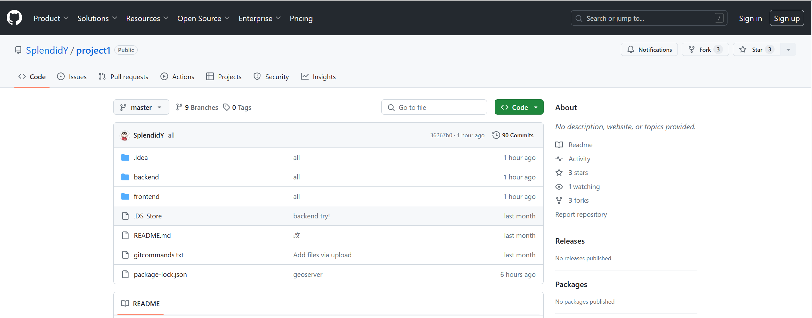
- Github仓库地址：
https://github.com/SplendidY/project1
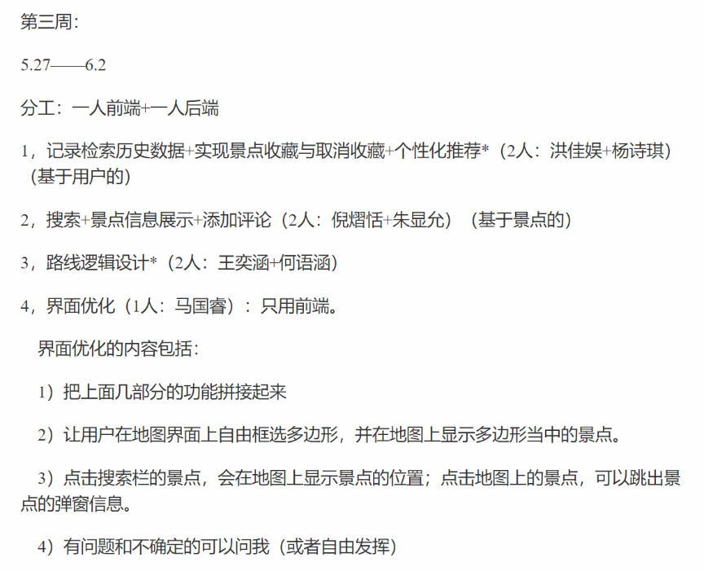
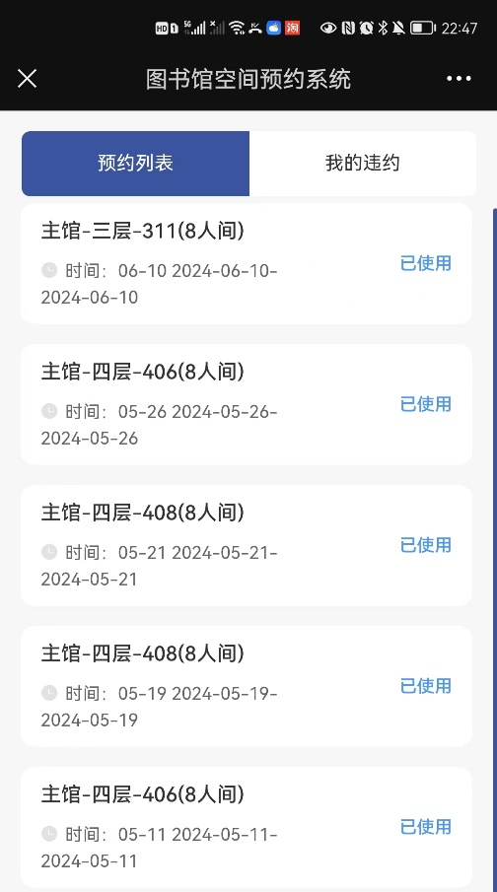
3.2小组讨论：主图空间预约记录，每周日进行线下讨论，小组分工

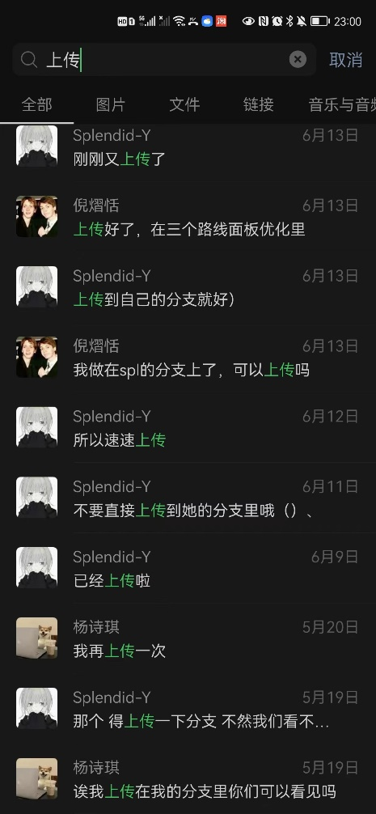
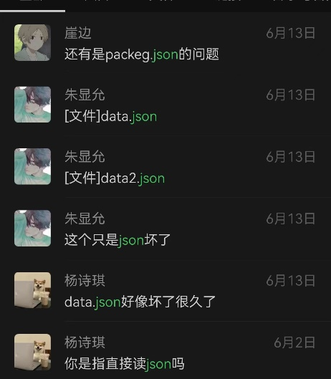
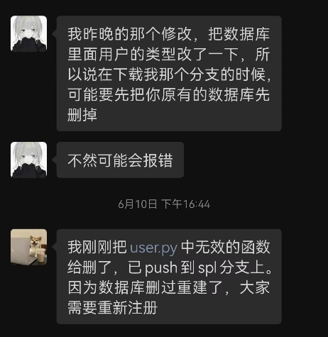
3.3线上讨论

4，心得体会
王奕涵：
分工：登录注册界面、服务界面的所有前端，模糊搜索+导航路线绘制功能、个性化推荐和收藏的前后端连接功能、截屏保存路线功能、景区信息评论功能、图层选择功能
大作业真的难做 总共大破防三次 小难过不计其数
1.路线规划 这次最难的一个功能 也是最主要的功能
一开始总是报一个莫名其妙的request错误 高德api自己的问题 浪费了我一整天+一个早上的时间 最后莫名其妙的又成功了 woc 成功瞬间真的是太幸福了
2.前端显隐面板
本来应该不难 但是不知道为什么element-plus的这个组件显示的很不好 一开始在显隐的时候有很明显的卡顿 又是一个下午的时间才搞定
3.收藏和个性化的前后端连接功能
非常痛苦 明明已经允许了跨域 仍然报错 一个夜晚通宵搞定了
大学以来总共熬过三次通宵，都奉献给这次大作业了
为了早点开始熟悉 从五一开始学习vue 进度缓慢 一开始传递变量都弄了很久很久 后来慢慢的一点点学 现在对整个vue3+python的应用架构、代码组织已经有了一个比较清晰的认识 算是真的学到了东西了
最后，验收前东四的夜色将是我大学最难忘的回忆之一）

洪佳娱：
分工：收藏功能、个性化功能前端部分
这次大作业对我来说是一个宝贵的学习机会，也是一次难得的锻炼和挑战。作为一个前后端初学者，一开始对整个项目没有很好的概念，对前端框架、github等的使用也是一头雾水。经过不断地学习和求助，才慢慢熟悉并上手。团队的成员们都非常厉害，让我学到了很多。总体来说是一次非常难忘的学习实践经历，希望今后在遇到此类的项目和作业时也能勇于克服困难，持续学习。
倪熠恬：
分工：本次大作业中我负责的是景点信息面板的搭建和页面UI的美化。
本次大程序设计对我来说是一次非常有挑战性的任务，因为网页搭建需要自学许多尚未学到的知识，一度使我感到压力山大，好在有非常靠谱的团队成员起了好头，帮助我进行vue的学习。技术上，在对页面的搭建和对前后端交互的功能实现中，我对web网页的运行有了更深的了解；在调整美化页面布局和UI设置时也锻炼了我对全局的把控和视觉效果的塑造能力。本次大作业采用GitHub管理代码对我来说是一项新的知识，走了许多弯路后慢慢摸索出GitHub的用法，从开始的叫苦不迭到后面越来越熟练的过程给予了我不小的成就感。合作上说，本次大作业由团队成员共同完成，我从其他成员身上获得了许多帮助，学习到了许多，非常感谢大家共同的合作！
杨诗琪：
分工：在智慧文旅平台的开发过程中，我主要负责了后端数据库的实现和维护以及前后端接口的实现。
这次大作业我学到了如何使用sql建立数据库，并且对数据库进行增删查改。并且写了三个接口，用户注册，用户登录和用户密码修改。通过这次大作业，我具备了基本的后端建立能力，以及学会了如何让自己的后端函数通过接口在前端实现调用。小组使用github进行代码托管，通过这次大作业，我也更加熟悉了github的使用。
何语涵：
分工：项目管理和代码优化
在本次项目中我担任组长一职。虽然是组长，但反而成为组内最摸鱼的那个。我负责最开始的项目布局和功能设计，本次项目是基于我的构想而开发的。但是我没有负责完成某一项特定的功能，只是在其他同学的基础上对代码进行完善、管理和优化。所以github上其实没有我的branch，并不是因为我没有参与项目，而是我的代码都借由同组同学提交了。
最初分组的时候，我们一共有7位小组同学，分为4个前端和3个后端。前后端同学两两一组，去实现一项功能，除此之外剩下的一个同学去改善UI和实现一些只用修改前端的功能。但最后基本上每个人都会主动去帮助别人完成剩下的部分，我也非常感谢小组成员对于我的包容。
在代码之外，我负责组内的实验报告撰写，开题答辩和最终展示的ppt制作，以及负责每周组织召开小组讨论，总结上一周每个人的进度，并分配接下来一周的任务。作为组长，我起到一个进度管理的作用。在这次大程序的开发过程当中，我不但提高了代码水平，而且加强了我对于团队的管理能力水平，同时收获了几名一起熬大夜写代码的朋友。非常感谢这次大程序开发实践带给我的经历。
朱显允：
分工：这次我主要负责后端，爬虫+geoserver，后端的大致框架是我搭的。我还在前端给自己的功能搭了控件。
累死我了。爬了几百张图片但没用到。整理景区介绍整理了大概半辈子吧。上传GitHub还把我的代码给盖掉了一次。真心希望浙江省给A级旅游景区搞一个编码，这样pandas.merge起来就不会那么地狱了。
谁懂考完八门考试再接着肝两天大作业，然后无缝衔接短学期的含金量啊。现在还有一个半小时就deadline了。多的不说了，能活着就行。
马国睿：
分工：图表化，在开发过程中，我使用了 cityname 和 cityData 的数据结构来存储图表相关的城市信息。UI优化。
参与浙江省智慧文旅平台的开发项目，是一次非常宝贵的经历，我不仅使用了Vue3、Element Plus、ECharts、axios和Vuex，提高了对Vue框架的理解，还学会了如何使用ECharts进行数据可视化，更是积累了宝贵的项目经验。从需求分析、功能设计到开发实现，每一个环节都让我受益匪浅。同时，与团队成员的合作也让我深刻体会到团队协作的重要性。展望未来，我希望能继续深入相关的前沿技术，提升自己的专业能力，并有机会参与更多类似或不同的项目，贡献自己的力量。

